Collège des Dominicaines de notre Dame de la DélivẼrande – Araya-
Classe : CP Mai 2020 – 4ème semaine
Nom : ________________________

CORRECTION
- Entoure le dessin quand tu entends le son [ã] :
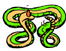

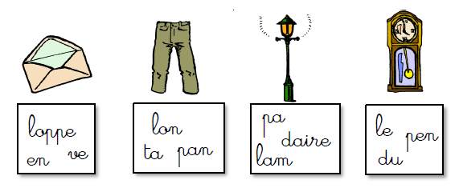
- Remets les syllabes en ordre puis écris le nom de chaque dessin :
Enveloppe pantalon lampadaire pendule
- Complète chaque mot avec « n » ou « m » :
la lampe - maman - le vent - mes parents - la tempête - novembre

- Relie chaque mot au bon dessin :
pantalon mandarine banc dent branche
• • • • •


    

